Loodushoiu Ühing LUTRA

EKSPERTHINNANG
LEEVI JÕE PAISJÄRVEDE KORRASTAMISE TEOSTUSELE
JA ÖKOLOOGILISELE SEISUNDILE

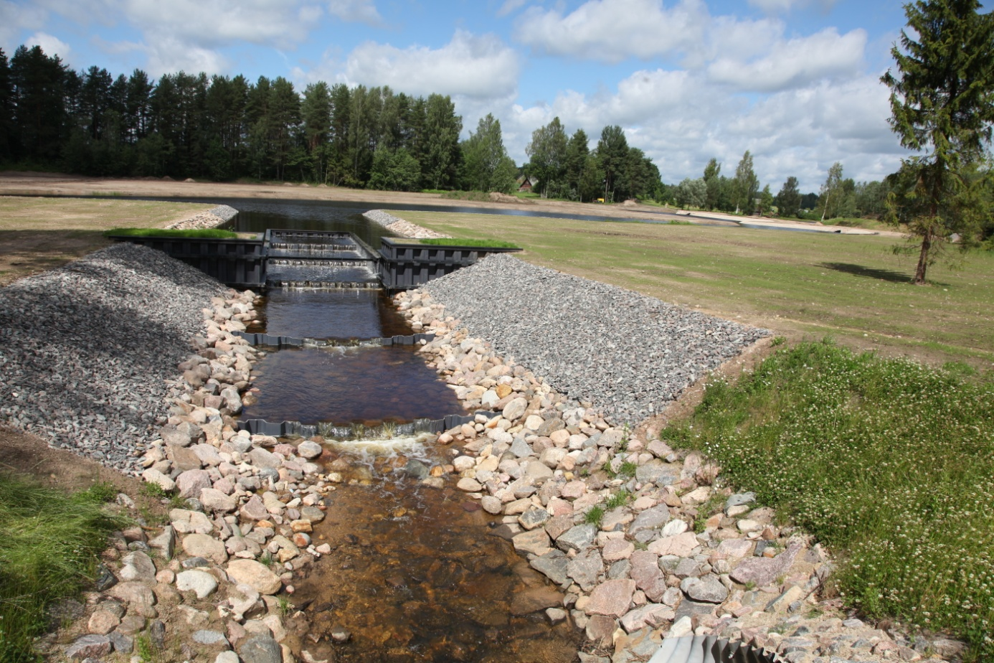

Tellija: MTÜ Leevijõe Seisundi Parandamine
Täitja: Loodushoiu Ühing LUTRA
Vastutav täitja: Nikolai Laanetu
TARTU, 2015

SISSEJUHATUSEKS

Leevi jõe korrastamist organiseeris MTÜ Leevijõe Seisundi Parandamine mitmete projektide vahendusel. Selleks algatati eelnevaid uuringuid ja koostati eel- ja seejärel ka tööprojektid, mille kohta koostati keskkonnamõjude hinnang. Leevi jõe paisjärvede ja selle hüdrotehniliste rajatiste korrastamise ja rekonstrueerimise terviklik lahendus koosneb paljudest alaprojektidest ja hõlmab Vastse-Kuuste valla alal asuva Leevi jõe alamjooksu lõiku (suudmest 4,3 kuni 8,7 km), millel asuvad Leevijõe paisjärved – Veskijärv, Asu järv ja Külajärv ning Leevijõe kanal, mis on rajatud otsevoolukanal jõe suurvee möödajuhtimiseks paisjärvedest.
Projektiga kavandatud tegevuse eesmärgiks oli:
*- tervendada Leevijõe paisjärvede (Veskijärve ja Külajärve järve) ökoloogilist seisundit, et tagada Leevi jõe ja paisjärvede vee ning nende ökosüsteemide hea seisund tulevikus,
*- korrastada paisjärvede kaldapiirkondi ja luua soodsamad võimalused sotsiaalmajanduslikuks arenguks selles piirkonnas,
*- üleujutusohu ning tulvariski vähendamine veekogu vahetus läheduses elavatele inimestele,
*- paisjärvedele parema veevahetuse tagamine,
*- taimestumist ning edasist kinnikasvamist peatavate meetmete rakendamine
*- paisjärvedega seotud vesiehitiste (Veskijärve ja Külajärve sisse- ja väljavoolude pais-regulaatorid, teetruubid, Leevijõe kanal ja selle sildregulaator) rekonstrueerimine rajades paisudele kalapääsud, mis lisaks rändevõimalusele loovad ka kaladele ja veeselgrootutele väärtuslikke elu- ja sigimispaiku.
Kavandatud tööd on praeguseks teostatud ja eesmärgid üldjoontes saavutatud. Täpsema hinnangu tööde tulemuslikkusele ja reaalse mõju kohta siinsete järvede ja jõe ökoloogilisele seisundile saab anda seireliste uuringute tulemustele tuginevalt mõne aasta vältel tulevikus.
Käesolevas hinnangus esitatakse ülevaade tööde eelsel perioodil kogutud andmete põhjal ja tööde järgsel perioodi andmetele ning veeökosüsteemides toimuvate seaduspäraste protsesside tundmisele tuginevalt. Võrdlevalt käsitletakse saneerimistöödele eelnevat olukorda ja antakse hinnang korrastustööde tulemuslikkusele.
Eksperthinnangu tellis: MTÜ Leevijõe Seisundi Parandamine.
Töö täitjaks on : Loodushoiu Ühing LUTRA. LUTRA (Rk:80001918)
aadress: Kalevi 69 – 1 50103 Tartu. nlaanetu@hotmail.com; telefon: 5112991
Vastutav ekspert: MSc, hüdrobioloog Nikolai Laanetu (Litsents KMH 0095):
Tartu 19.02.2015.a.

ÜLEVAADE PROJEKTIGA KAVANDATATUD TEGEVUSTEST

Leevijõe paisjärvede korrastamise projekt koosneb mitmest etapist. Käesolev eksperthinnang keskendub Ehitustööd II. SFOS nr 2.1.1001.11-0018 II ehituslepingu (maksumus koos käibemaksuga 1 216 632,59 eurot) raames valminud hüdrotehniliste rajatiste ja paisjärvede ning selle kaldaalade korrastustöödele.
Hinnangute andmisel lähtutakse koostatud projektlahendustest, eelnevalt teostatud uuringutest (Jürgestein, 2012;), Leevi paisjärvede setteproovide kokkuvõte (Noorvee & Kasak.,2012) ning eksperdi enda poolt kogutud andmetest järvede eelnenud seisundi ja praeguse olukorra kohta. Kasutatud on võrdlevalt setete ja pinnaveeproovide analüüsi andmetikku mis on tehtud enne tööde perioodi ja selle järgselt (2013 sügisel).
Projekti eesmärgiks oli Leevi jõe alamjooksu piirkonnas paiknevate paisjärvede (Veskijärv, Külajärv) ala ja sellega seotud Leevi jõe ökoloogilise kvaliteedi parandamine, sest eelnevate uuringute põhjal oli selle seisund kesine ja periooditi halb.
Leevi jõgi on Poka paisjärve paisust suubumiseni Ahja jõkke lõhe, jõeforelli ja harjuse kudemis- ja elupaikade nimistus ning kogu pikkuses arvatud reostustundlike veekogude nimekirja. Oluliseks kriteeriumiks kalastiku jaoks ja veekogu hea seisund tagamiseks on jõe tõkestamatus ning looduslähedane hüdroloogiline režiim. EL veepoliitika raamdirektiivi nõudest lähtuvalt tuleb saavutada veekogude hea seisund aastaks 2015.
Eesmärgi saavutamiseks oli kavandatud paisjärvede süsteemi kuuluvate hüdrotehniliste sõlmede rekonstrueerimine koos kalapääsude rajamisega ning sette eemaldamine paisjärvedest, mis vähendab autoeutrofikatsiooni protsesse ning kahjulikku mõju veele.
Korrastustööde teostamiseks olid kavandatud järgmised tegevused:
I etapp:
*- Põlva-Reola maanteetruupide rekonstrueerimine ja kaladele läbipääsude tagamine.
*- Külajärve regulaatorsõlme rekonstrueerimine koos kalapääsu rajamisega.
*- Veskijärve ja Külajärve vahelise regulaatorsõlme rekonstrueerimine koos looduslähedase kalapääsu rajamisega.
Nimetatud tööd on teostatud nõuetekohaselt ja saanud eelnevalt positiivsed hinnangud, mistõttu siinkohal ei käsitleta nende rajatiste spetsiifikat, küll aga on kõnealused tegevused olnud eelduseks järgnevatele tegevustele ja väärivad täpsustavaid selgitusi.
II etapp:
*- Leevijõe kanali regulaatori rekonstrueerimine veetaseme statsionaarseks reguleerimiseks.
*- Veskijärvest ülesvoolu jääva lammiala korrastamine ning vana jõesängi taastamine.
*- Veskijärve (ülemise) paisregulaatori rekonstrueerimine, kaladele rändetee avamine: täpsustatud lahenduse kohaselt - truupide paigaldamine Veskijärve ülemise regulaatori asemele
*- Veskijärve setetest puhastamine.
*- Külajärve setetest puhastamine
*- Tehiskärestiku rajamine ja Leevi jõe saneerimine Põlva-Reola maantee ja Leevijõe kanali suudme vahelises lõigus.

TEOSTATUD TÖÖD JA HINNANG TULEMUSLIKKUSELE

Kuna tegemist on Leevi jõe paisjärvede piirkonna korrastamise kompleksse lahendusega ja selle põhiliste eesmärkide saavutamiseks on tegevused jõudnud lõpule, siis on juba eelnevalt saanud hinnangu selle tehniline teostus ja ka esimese etapina ehitatud rajatiste nii tehniline kui ka ihtüoloogilis-ökoloogiline kvaliteet ja vastavus kavandatule.
Hinnangute andmisel käsitletakse tööde II etapi tegevusi projektlahenduste lõikes. Seejuures ei keskenduta hinnangu andmisel projektiga kavandatud tegevuste ja hüdrotehniliste rajatiste üksikasjadele vaid püütakse anda hinnanguid muutustele, mis on toimunud veekogude hüdromorfoloogilises olukorra ja veeökosüsteemi seisundis.

Korrastustööde piirkond
Tegevus kohaks on Leevi jõe alamjooksu piirkonda Vastse-Kuuste vallas Põlvamaal, kus on rajatud varemalt paisjärvede kompleks. Tegevuse piirkonnast parema ülevaate saamiseks esitatakse selle piirkonna aerofoto põhine asendiplaani joonis (joon 1)

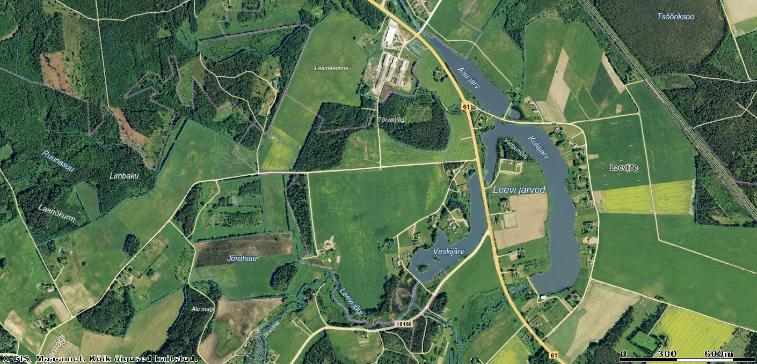

Joonis 1. Leevi jõe paisjärvede kompleks kus eristuvad enne Veskijärve Leevi jõe setetega mattunud lammiala, Veskijärv, Asu järv , Külajärv ja Leevi jõgi.

Leevijõe kanali regulaatori rekonstrueerimine veetaseme statsionaarseks reguleerimiseks.

Tagamaks jahedama vee suundumist Leevi jõe alamjooksule ja tulvavete riskide maandamist, on rajatud Leevi jõe kanali sissevoolu piirkonda kaasaegne paisregulaator (foto 1). Selle ülesandeks on tagada planeeritud ja stabiilne paisutuse kõrgus paisjärvedes ja vajaliku vooluhulkade suundumine paisjärvedesse ja sinna rajatud kalapääsudele ning tulvavee osaline ärajuhtimine Leevijõe kanali kaudu.
Paisregulaatori alavoolu piirkonda on ehitatud viis kaskaadi, mis parandab vee gaasilist režiimi, rikastab täiendavalt vett hapnikuga ja kiirendab oksüdatsiooniprotsesse vees. Paisregulaator jääb Veskijärve eelse lammi parempoolsesse serva ja seda ümbritsevat ala tuleb vaadelda koos lammiala korrastustöödega.
Paisregulaator on ehitatud heal tehnilisel tasemel ja täidab kõiki sellele esitatud nõudeid ning tagab osaliselt liigvee juhtimise paisjärvedest mööda. Ka tagab paisregulaatorist ülevool Leevi jõe alamjooksule jahedama jõevee juhtimise, mis on vajalik esmajoones kuumadel suvepäevadel vähendamaks paisjärvedes ülemääraselt soojenenud vee mõju Leevijõe alamjooksule..

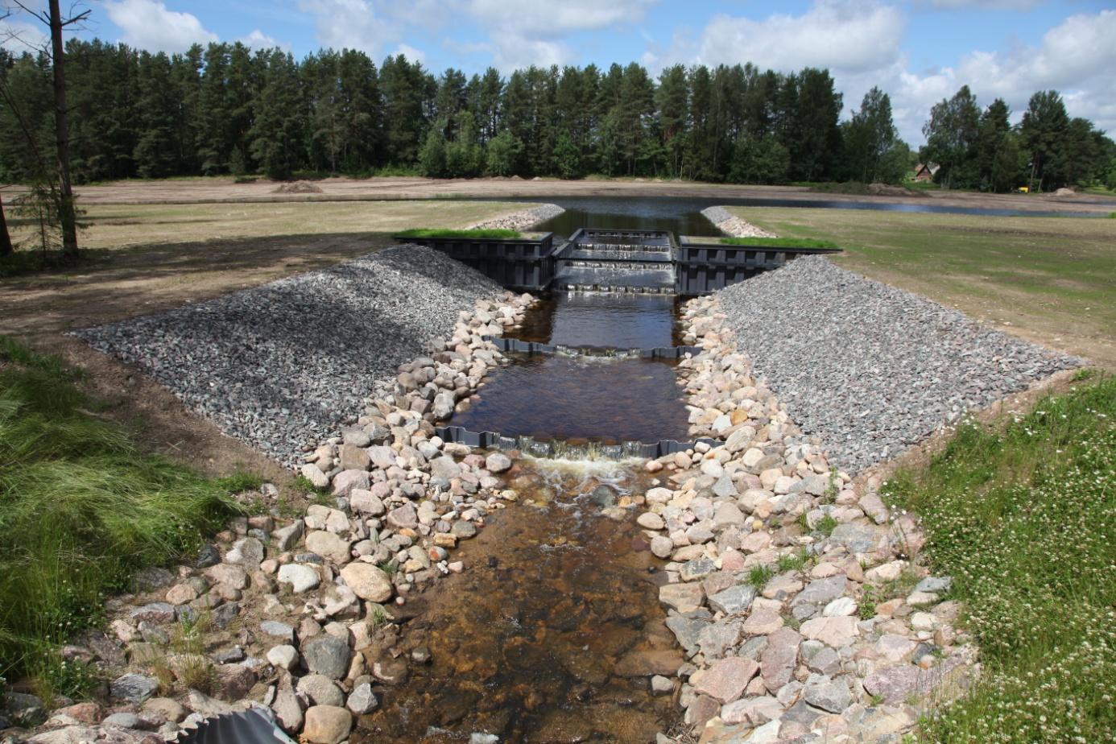
Foto 1. Leevi jõe kanalile rajatud paisregulaator reguleerib veskijärve veetaset ja tagab liigvee läbivoolu

Veskijärvest ülesvoolu jääva lammiala korrastamine ning vana jõesängi taastamine
Leevi jõe lammiala enne Veskijärve oli täitunud jõe poolt siia kantud setetega ja selle madalaveelises piirkonnas valitsesid makrofüüdid ja avatud alal vetikad. Ala oli tugevalt risustunud kobraste tegevuse tulemusena ja tulvavete poolt alla kantud risuga (foto 2).
Suvel ja ka talvel täheldati seisuveelistes piirkondades isegi hapniku defitsiiti teket. Kõnealune ala suurendas paisjärvedesse suunduva vee sisekoormust, seetõttu oli selle lammiala puhastamine ja ümberkujundamine vee parema kvaliteedi tagamiseks vajalik.
Tegevuse tulemusena kahanes mõnevõrra veelinnustikule sobiva elupaiga kvaliteet ja ulatus kuid see on marginaalse tähendusega. Tegevus oli vajalik parema vee kvaliteedi tagamiseks.
Lammialale kujundati laiem jõesäng, mille kulgemisel arvestati endist looduslikku voolusängi asendit. Väljakaevatud pinnas on planeeritud lammiala madalatesse kohtadesse ja lõpplahendusena on siinsed kaldaalad omandanud oluliselt parema miljööväärtusliku potentsiaali. Taastatud voolusäng on soodus kaladele rändeks ja ka elupaigana. Lammiala korrastustööd on teostatud võimaluste kohaselt hästi ja tagavad selle ala hoolduseks vajalikud tingimused (fotod 3,4 ).

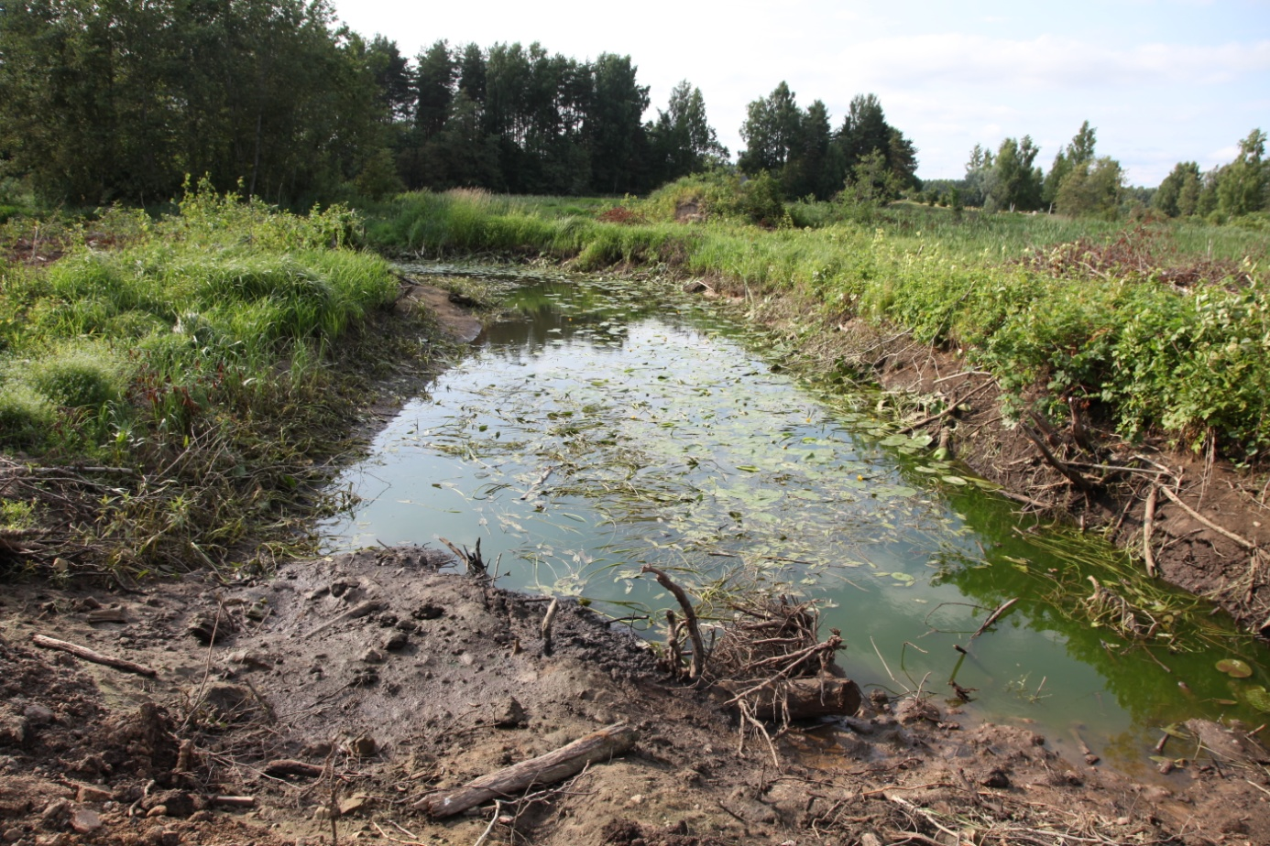
Foto 2. Lammiala sissevoolu piirkond enne korrastustöid

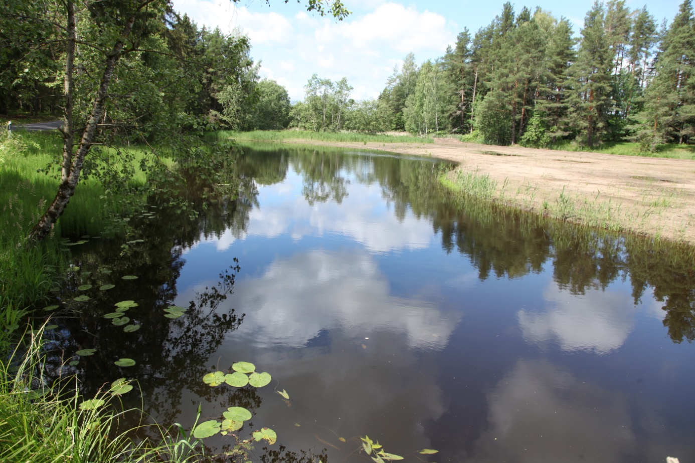
Foto 3. Korrastatud lammiala sissevoolu piirkond
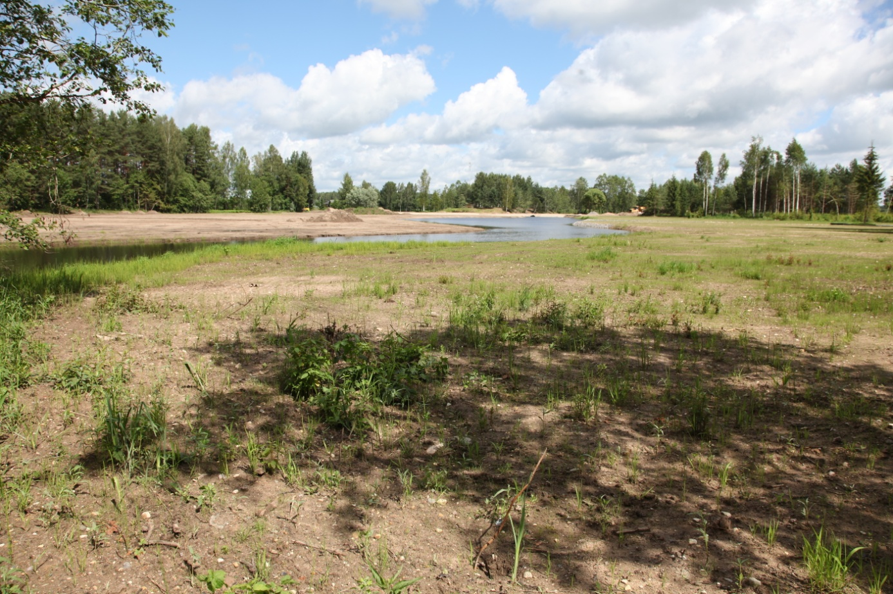
Foto 4. Vaade korrastatud lammialale Veskijärve suunas.

Veskijärve (ülemise) paisregulaatori rekonstrueerimine.
Veskijärve (ülemise) paisregulaatori rekonstrueerimine oli vajalik peamiselt kaladele rändetee avamiseks ning järvede parema veevarustuse tagamiseks, aga ka amortiseerunud ja suhteliselt halvas seisundis teetammi korrastamiseks. Veskijärve sissvoolu piirkonnas olev endine paisregulaator ei võimaldanud kalade vaba liikumist üles ega ka allavoolu ja selle rekonstrueerimine paisregulaatorina ei olnud otstarbekas, seetõttu paigaldati Veskijärve ülemise regulaatori asemele kaks suure diameetriga truupi, mis rahuldab tulvavete ja ka kalade vaba liikumise tingimusi.
Korrastatud teetammi ja paigaldatud truupe tuleb pidada otstarbekaks lahenduseks mis tagas kavandatud eesmärkide saavutamise. Kuna tööd on teostatud selliselt, et on arvestatud ka miljööväärtuslikku funktsiooni, siis on kõnealune rajatis igati ajakohane (fotod 5,6,7). Samas liigendab Veskijärve ning selle sissevoolu jõesängi piirkonda kaheks erinevaks veekogu tüübiks. Siinjuures tuleb märkida, et taastatud jõe säng on kaevatud oluliselt laiemaks ja kujundatud enne suubumist Veskijärve rahunenud vooluga veekoguks. Selles tingituna on siis tagatud enamuse jõeveega kaasa kantavate setete peatumine ja settimine enne Veskijärve suubumist. See tagab paisjärvede püsimise pikema perioodi vältel heas seisundis ja on kaitstud ülemääraste setete sissekande eest. Arvestades Leevi jõe kanalile ehitatud paisregulaatori funktsionaalset tähendust, on võimalik tulevikus vastavalt vajadusele eemaldada lammiala jõesängi piirkonda akumuleerunud setteid nii, et me ei kahjusta paisjärvi ega ka allavoolu jäävat Leevi jõge.

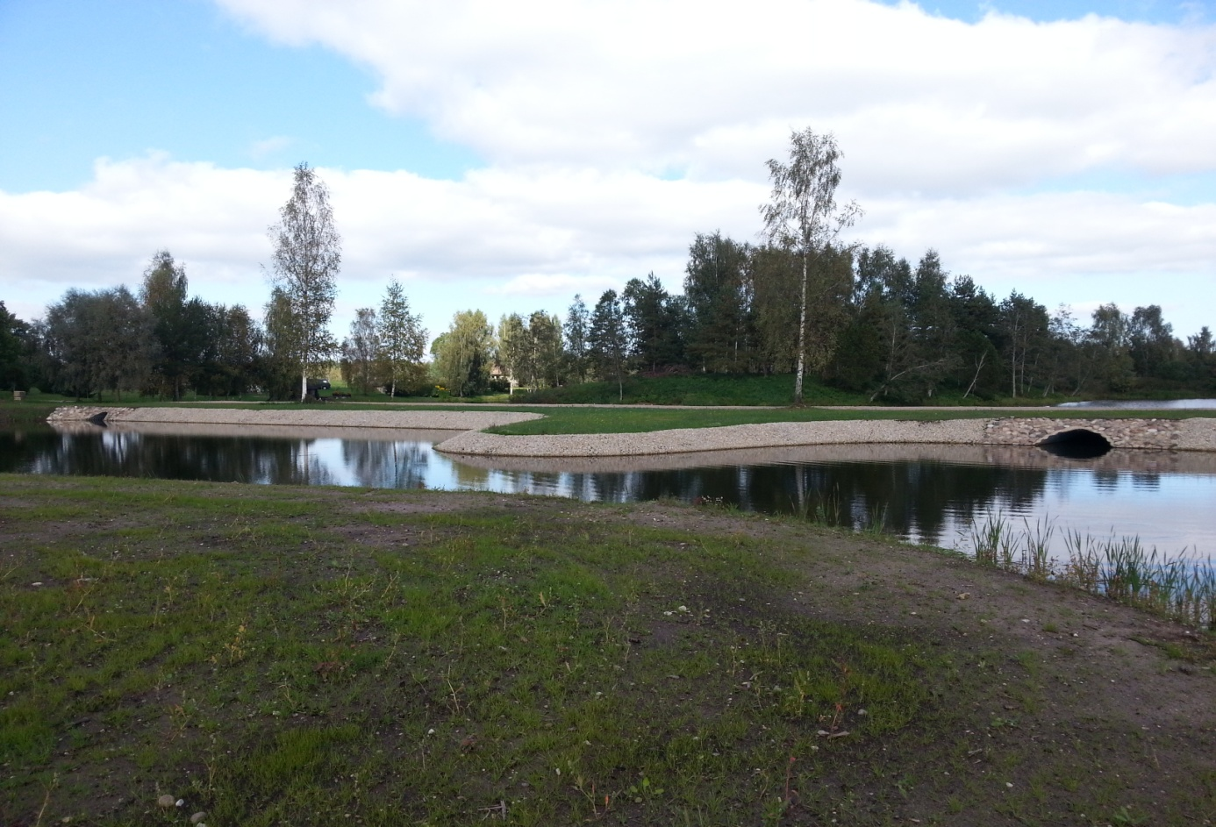
Foto 5. Veskijärve ülemise paisregulaatori ala on rekonstrueeritud kahe truubiga teetammiks
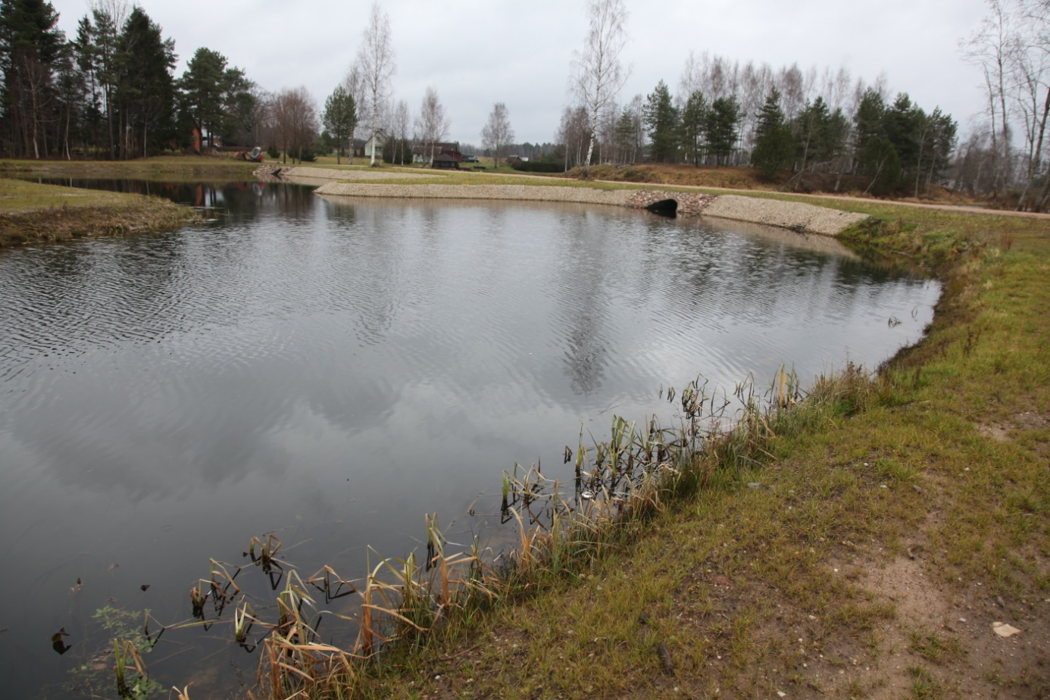
Foto 6. Truupide ette jääb laiem ja sügavam veeala, kus peatuvad setted ja edasikanne paisjärvedesse on väike.
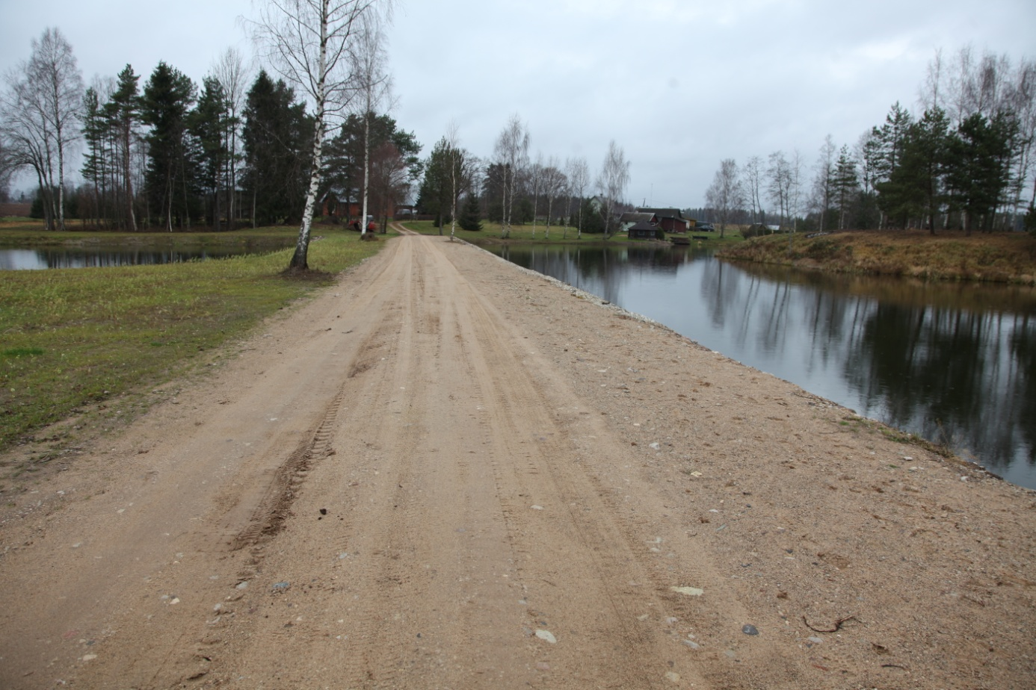
Foto 7. Teetamm eraldab Veskijärve sissevoolu lammialast. On ühendusteeks jõe kaldail olevate elamute juurde.
Veskijärve ja Külajärve setetest puhastamine.

Leevi jõe paisjärve korrastamine on toimunud teatava ajalise nihkega ja eri allprojektide tingimustes, kuid siinkohal vaadeldakse Veskijärve ja Külajärve korrastamise probleeme koos, sest nende korrastamise eesmärk on üks.
Leevi jõe alamjooksu lõik on Leevijõe paisjärvede olulise mõju all. Paisjärved on muutnud jõe alamjooksu vee suveti soojaks ja lisaks sellele esines paisjärvedes ka vee orgaaniline reostus. Eriti toitainete rikas on Asu ja Külajärv seoses Vastse-Kuuste heitvete juhtimisega Asu järve põhjaossa, kuhu on paarikümne aastaga ladestunud ca 0,5 m paksune reoveemuda kiht. Paisjärvede eutrofeerumisele aitas kaasa ka enne Veskijärge olev madalaveeline ja tugevalt risustunud taimestikurikas lammiala. Järvede põhja ladestunud toiteaineterikas setete kiht muutis järvede vee kriitilistel perioodidel (talvel ja kuumadel suvekuudel) kalastikule vähe sobivaks. See avaldas mõju ka jõe alamjooksu ning Ahja jõe veestikule.
Enne korrastustööde algust teostati Leevi jõe paisjärve setete uuringuid ja järvede üldise ökoloogilise seisundi hindamiseks teostati ka hapniku sisalduse ja pH ööpäevase dünaamika uuringuid (Jürgenstein, 2012; Noorvee & Ksk. 2012) .
Järvedest võetud setteproovides (20 setteproovi) analüüsiti üldlämmastiku, üldfosfori ja orgaanilise aine sisaldust. Keskmiseks sisalduseks oli 5725 mg N/kg, varieerudes 1600 ja 9400 mg piires. Fosfori keskmine sisaldus oli 1162,5 mg P/kg, varieerudes vahemikus 220 – 3500 mg/kg . Sette orgaanilise aine sisaldus oli keskmiselt 14,4%, mis on võrdlemisi madal, võrreldes kasvupinnasega (Noorvee & Ksk. 2012)
Arvestades seda, et setetes on toitainete kontsentratsioonid äärmiselt kõrged, siis püsib oht nende vabanemiseks vette ja paisu kontrollimatul avamisel või purunemisel uhutakse osa setteid allavoolu ning selle tagajärjel saavad kahjustada allavoolu jäävad jõgede piirkonnad.
Leevi jõe paisjärvede seire tulemused viitavad taimestiku ja vetikate liigsest vohamisest tekkinud olukorrale, mille käigus üle-küllastub vesi valgel ajal intensiivse fotosünteesi käigus hapnikuga ja pimeduse saabudes fotosüntees lõpeb ja needsamad taimed ja vetikad asuvad koos teiste organismidega ise toodetud hapnikku tarbima. Liigsed O2 kontsentratsioonid on ohtlikud eelkõige seetõttu, et pimedal ajal võib selliste tingimustega veekogudes kiiresti tekkida hüpoksia.

Ka vee reaktsioon (pH) andis mõlemas uuritud veekogus tunnistust selgelt aluselisest veest. Veskijärves oli vesi kogu mõõtmisperioodi 8,4-ni (min 7,9.Külajärve ph ulatus aga kõigil päevadel üle 8, olles kõigi mõõdupunktide kõrge (keskmisena 9,4) Üksikjuhtumeil küündis pH kahel korral (12.08) isegi üle 10 ja ühel juhul 11 (Jürgenstein, 2012).

Eeltoodu põhjal võib järeldada, et Külajärve, aga ka Veskijärve ökoloogiline olukord oli 2012.a seire andmetel kriitiline ja vajas tervendamismeetmete kasutuselevõttu (Jürgenstein, 2012. )
Paisjärvede negatiivse mõju vähendamiseks ja vee-elustikule soodsamate tingimuste tagamiseks peeti vajalikuks võtta ette paisjärvede saneerimine, mille peamine tegevus oli suunatud Leevijõe paisjärvede veekvaliteedi parandamisele, mis on positiivne ka Leevi jõe alamjooksule. Paisjärvede puhastamine, lämmastiku ja fosforirikastest setetest ja ka reovee settest leevendas oluliselt järvede sisereostus koormust. (Reovee sissevool Külajärve toimus Asujärvest. Viimane on korrastatud juba varem eraldi projekti raames)
Veevahetuse suurendamine aitab vältida paisjärvede ummiksile jäämist ja leevendab O² ja pH väärtuste suuri kõikumisi esmajoones suvise madalvee perioodidel. Veetaimestiku piiramise ja põhjasetete kõrvaldamise mõju oli suurim üleujutatud lammialal, Veskijärve ülaosas aga ka Külajärve madalaveelistes soppides.
Setete eemaldamise ja süvendamise mõju põhjaloomastikule, eelkõige siinsele limuste faunale on ulatuslik, kuid antud juhul liigiline koosseis taastub suhteliselt kiiresti, sest säilis enamus vaheperemeesliikideks olevast kalastikust ja ka teatav osa jõe- ja järvekarpide liigilisest koosseisust.
Paisjärvede põhjasetete väljapumpamise eeltingimuseks oli sobivate setteväljakute rajamine. Selleks valiti Leevi jõe kaldaala Tartu -Põlva maanteest allavoolu. Sinna kaevati vajalikud süvendid ja rajati vaheeraldistega selitusväljakud. Mitmesektoriline selitustiikide süsteem on vajalik selleks, et vältida setete allakannet Leevi jõe alamjooksule ja intensiivse aeratsiooni vahendusel parendada väljavalguva vee kvaliteeti. Peale korrastustöid on setteväljakud tasandatud ja loodud tingimused selle ala edaspidiseks kasutuseks ja hoolduseks (fotod 8-10).
Paisjärvede korrastustööde käigus pumbati välja sinna varemalt ladestunud setted ja paiguti veekogule suurema süvise loomiseks pumbati välja ka liivakat põhjapinnast.
Tööde tulemusena on paisjärved suurema vee süvisega ja piiratud taimestikuga ning suurema vee vahetusega. See ühtekokku tagab lähiperioodil Leevijõe ja siinsete paisjärvede hea seisundi. Järvede vaateline ja ka ökoloogiline seisund on oluliselt paranenud (fotod 11-14).
Oluliseks peab ekspert ka korrastustööde esimese etapi raames teostatud Veskijärve ja Külajärve väljavoolule ehitatud kahe liigveelasu ja kaladele möödaviikkalapääsude rajamist. Kõnealused hüdrotehnilised rajatised etendavad lisaks järvedes stabiilse veetaseme hoidmisele ja kalade vaba liikumise tagamisele ka olulist tähendust vee gaasilise režiimi parendamisel - eelkõige hapnikurežiimi stabiliseerimisel vees (foto 12-13 ja 15-16).
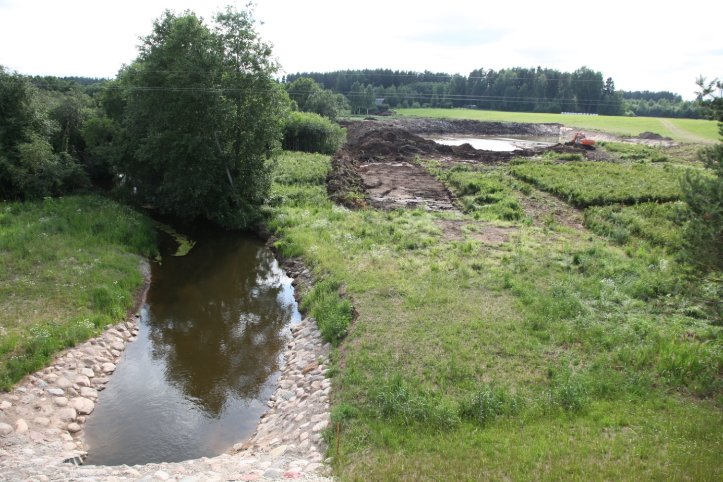
Foto 8. Järvedest väljapumbatavate setete selitusväljakute rajamine Leevi jõe lammialale
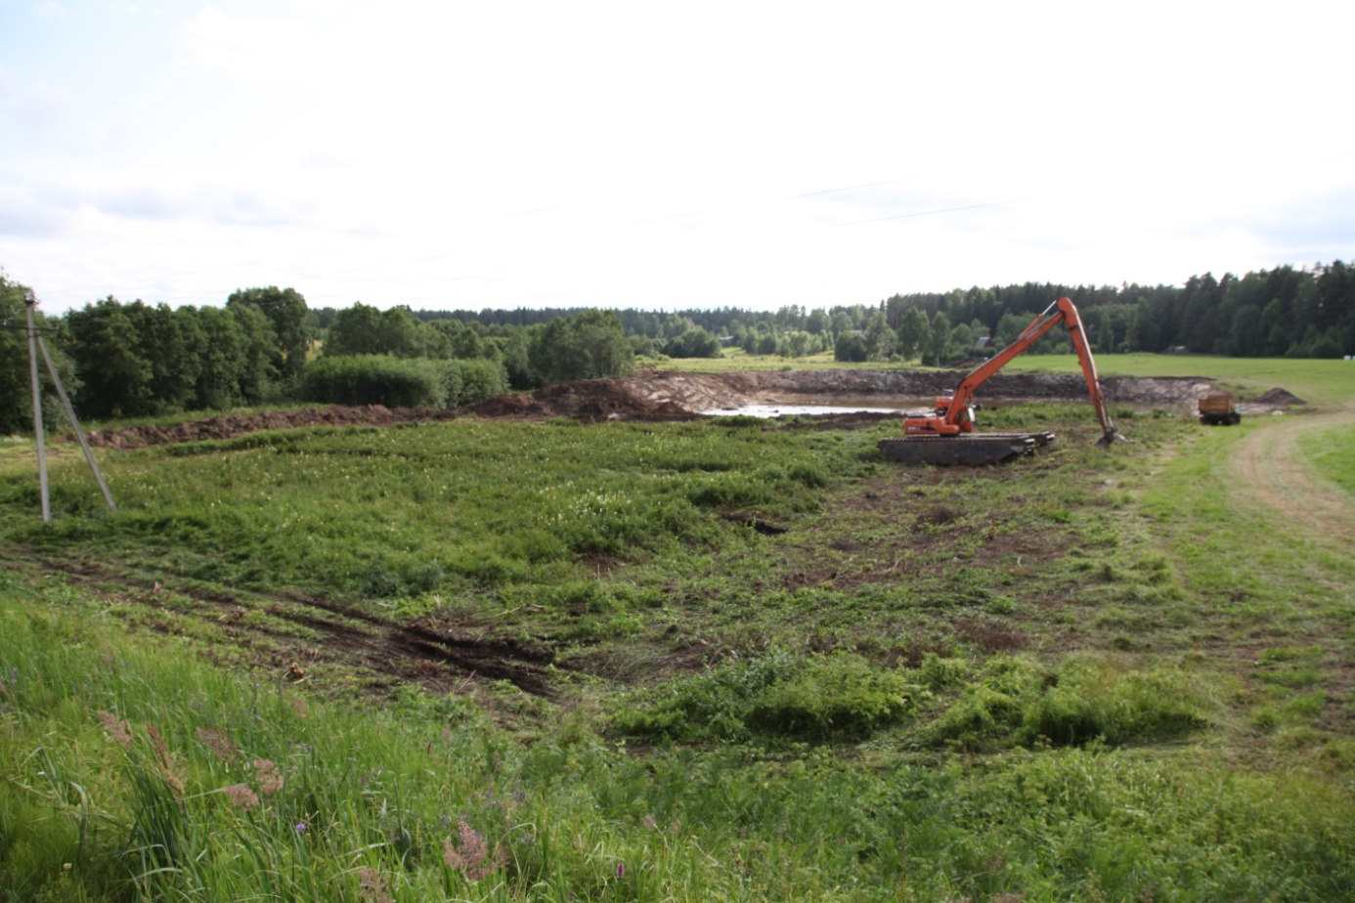
Foto 9. Järvedest väljapumbatavate setete selitusväljakute rajamine Leevi jõe lammialale

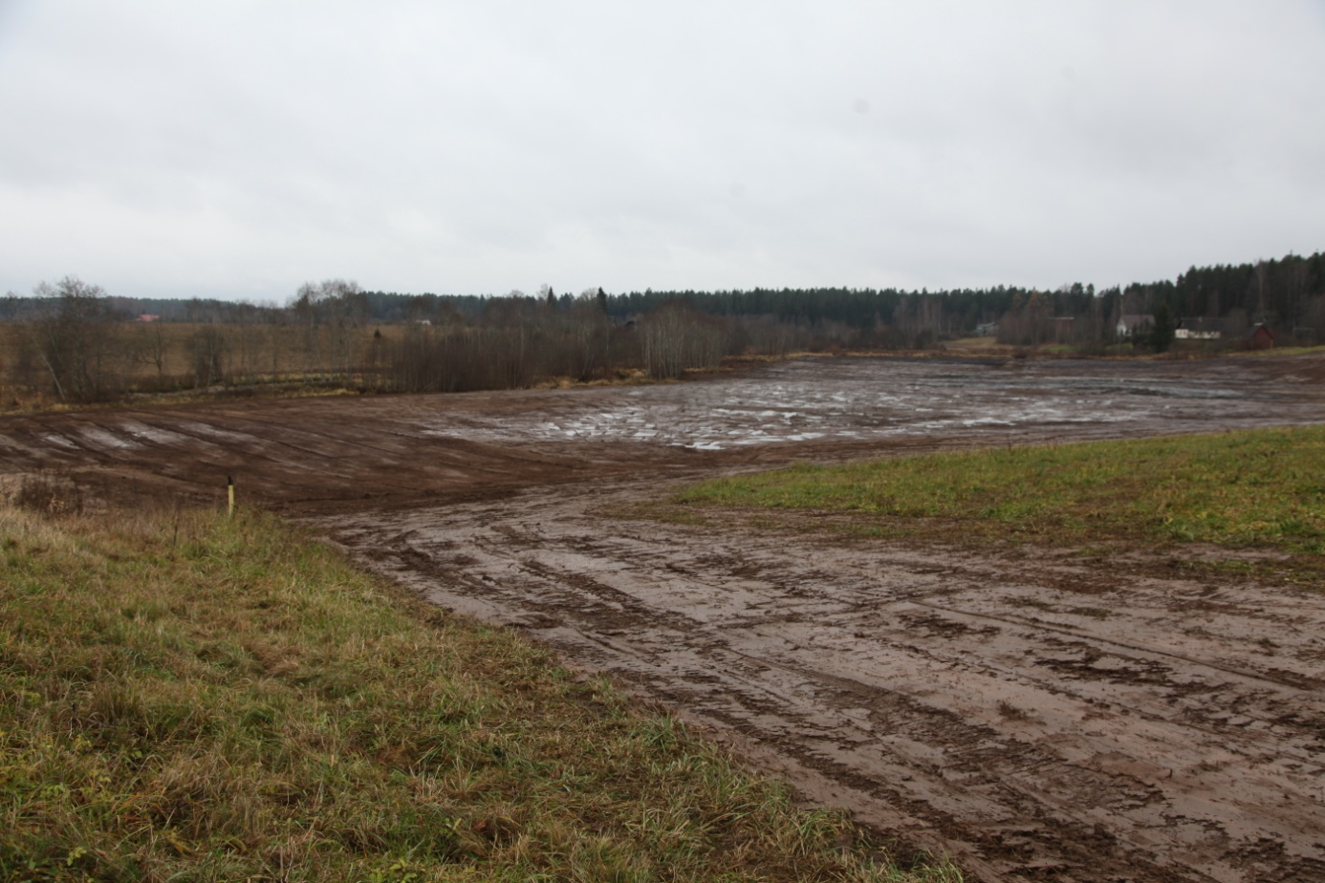
Foto 10. Setete väljapumpamise ala peale korrastustöid.
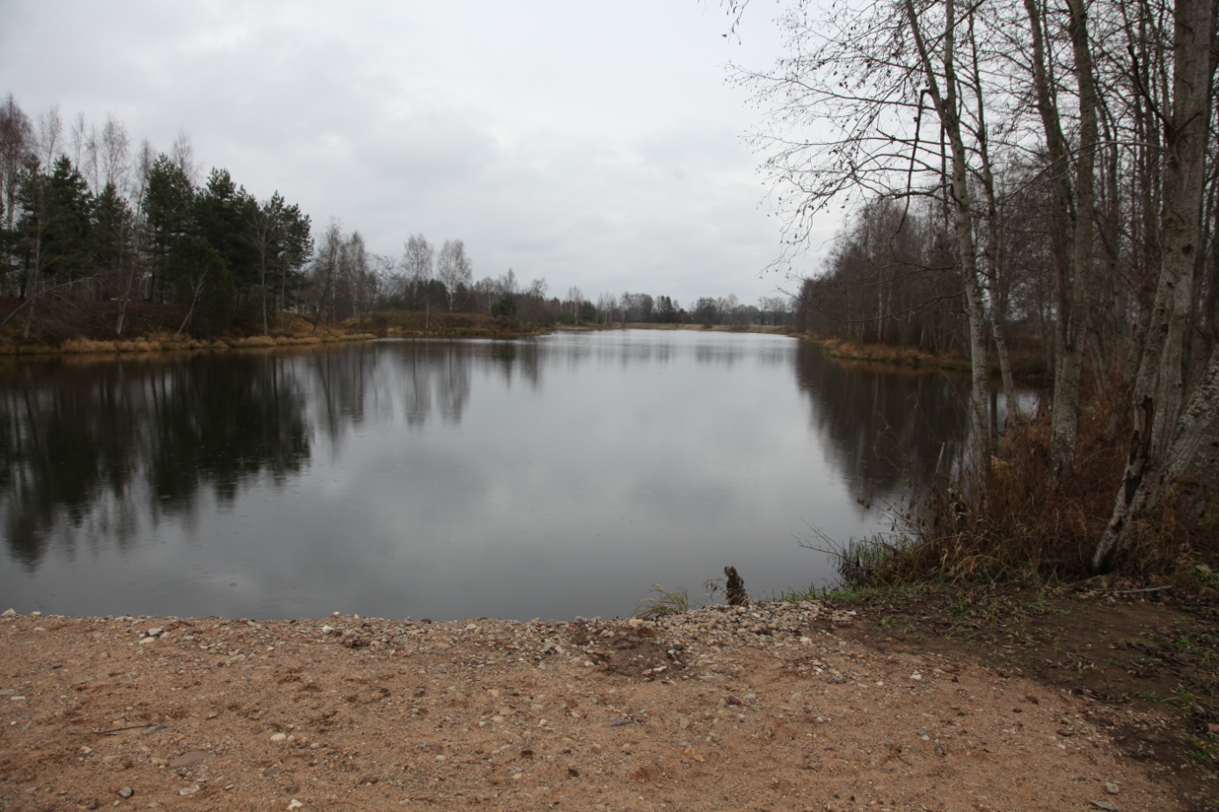
Foto 11. Veskijärv
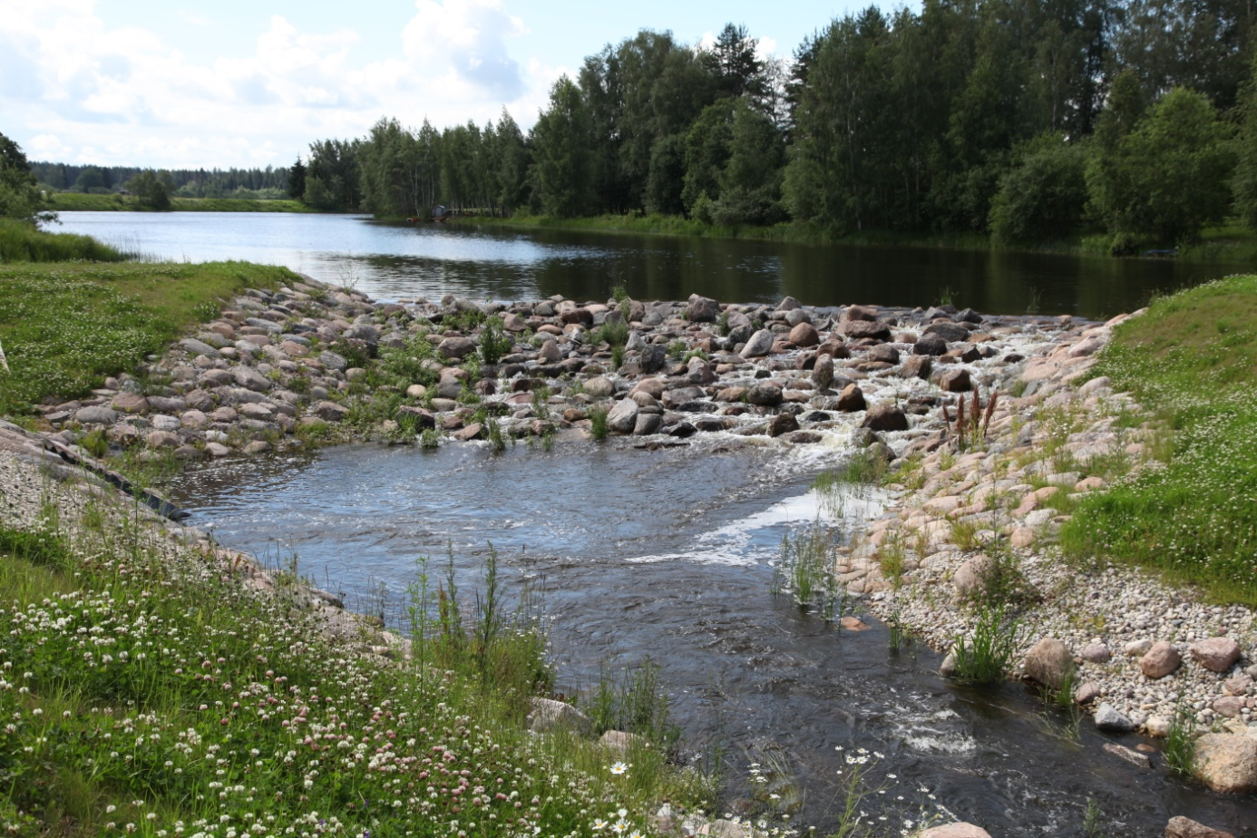
Foto 12. Veskijärvest väljavool liigveelasu ja kalapääsu piirkonnas
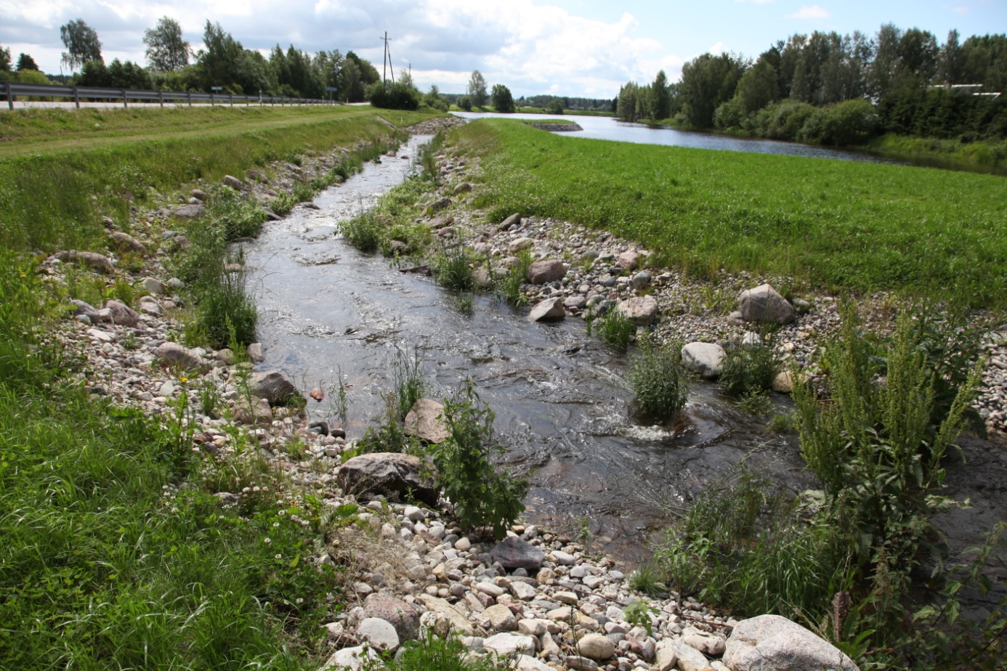
Foto 13. Veskijärvest väljavool. Kalapääs on oluline vee hapnikuga rikastumise piirkonnas
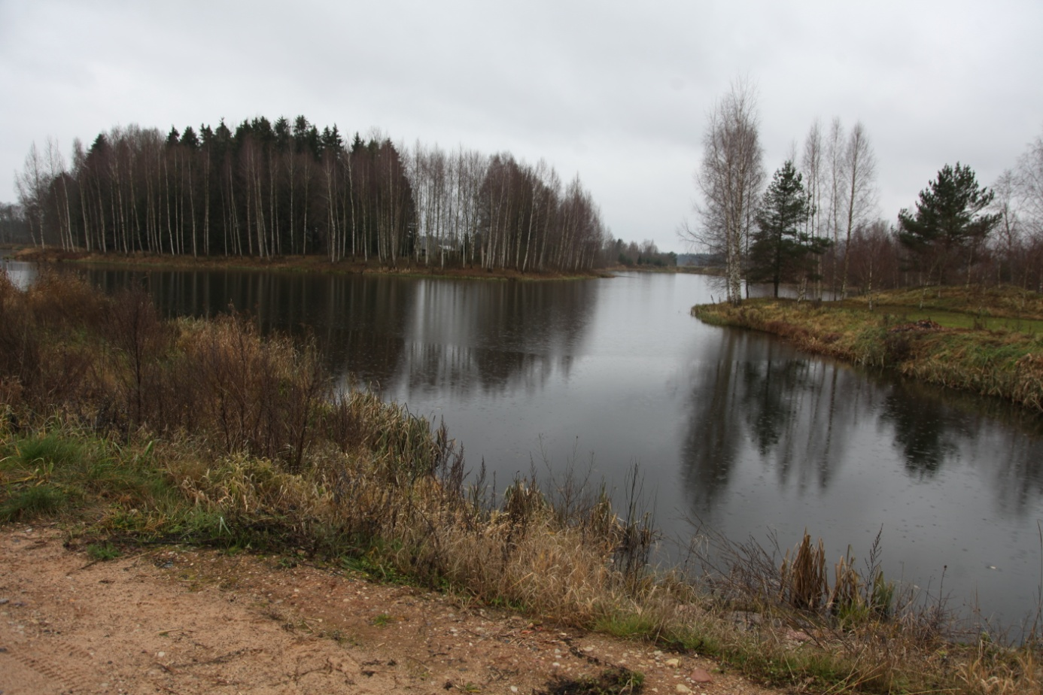
Foto 14. Külajärv peale korrastustöid
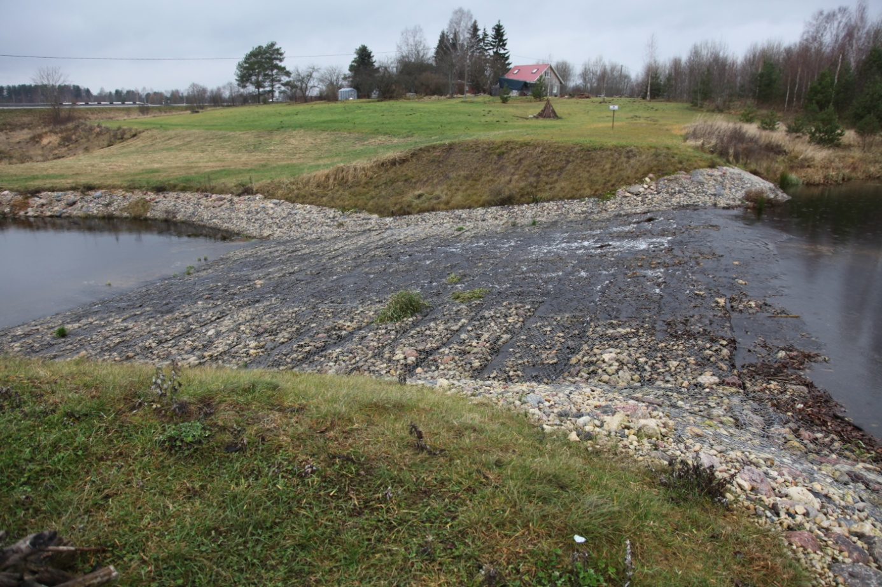
Foto 15. Külajärvest väljavoolul olev liigvee lask on heaks vee aeratsiooni kohaks
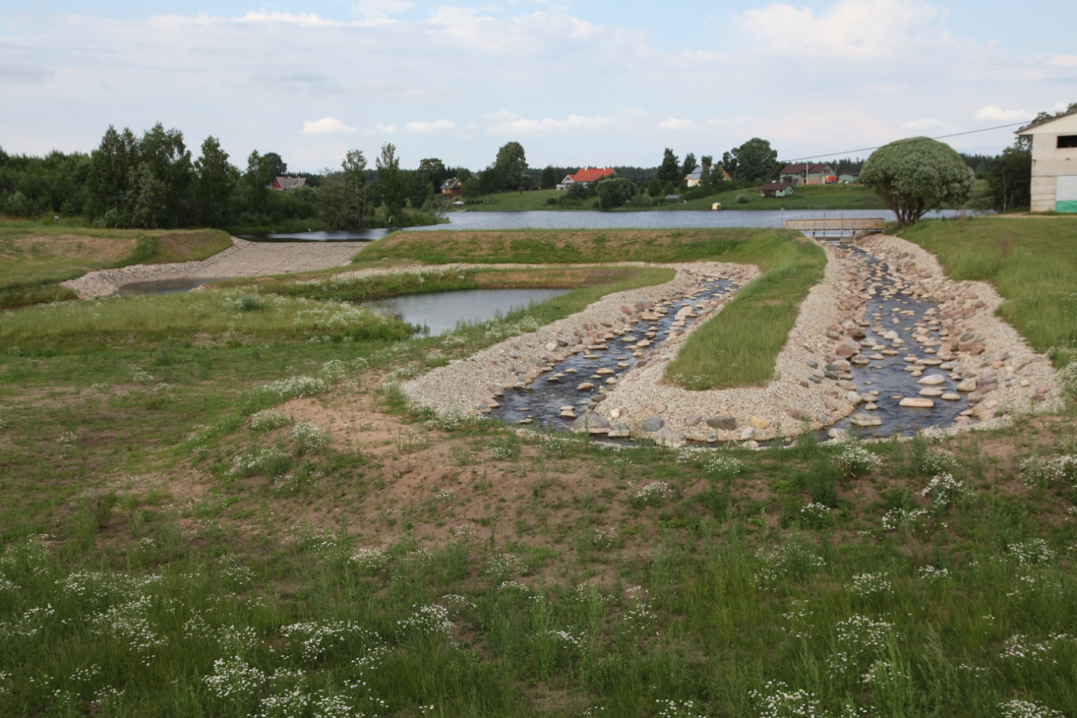
Foto 16. Külajärvest väljavoolul olev möödaviikkalapääs parendab paijärvest väljuva vee gaasilist koostis ja rikastab vett hapnikuga ning tagab kalade vaba liikumise.

Leevijõe saneerimisprojekti ehitustööd nr 2 TEHISKÄRESTIK

Leevi jõe ökoloogilise seisundi parendamiseks teostati 2013-2014 aastal Leevijõe paisjärvede kompleksi korrastustöid ja rajati paisjärvedest allavoolu jäävate kalapääsude alusesse piirkonda tehiskärestik ja korrastati allavoolu jääv jõe lõik kuni liigvee ülevoolu kohaga ühinemiseni (fotod 17,18 ). Korrastatud jõelõigu paremale kaldale jäid setteväljakud, kuhu pumbati järvedest sinna varemalt akumuleerunud setted. Praeguseks on setteväljakute ala korrastatud ja kujundatud rohumaana kasutusele võtuks.
Korrastatud jõelõigu pikkus on 470 meetrit, millest tehiskärestik moodustab 70 meetrit. Korrastustööde käigus eemaldati jõe voolusängist sinna kogunenud kobraste langetatud ja tuulemurru puud ning okste risu. Jõe risustatuse tõttu olid kogunenud jõe põhja rikkalikud setted, mis eemaldati voolusängi kujundamise käigus.
Tehiskärestik on rajatud geotekstiilile. Selleks puhastati eelnevalt voolususäng mudast ja kujundati see kärestiku edasiseks ehitustoiminguteks vajaliku ristlõike ja kaldega alaks. Ehituse perioodil oli jões suhteliselt väike vooluhulk, mistõttu oli võimalik teostada tööd selliselt, et vee pealevool peatati ajutise paisrajatisega. See võimaldas tõid teostada nõuetekohase täpsusega ja tagada tööde hea tulemuse. Tehiskärestiku rajamisel peeti silmas asjaolu, et tehiskärestik oleks kaladele läbitav erinevate vooluhulkade korral. Selleks kujundati keskne osa suhteliselt kitsa voolusüvikuna ja servaalad aeglaselt tõusva kaldega. Voolukiiruse leevendamiseks on paigaldatud keskse osa voolusängi suhteliselt tihedalt suuri kive ja servaaladele hajusalt. Kogu tehiskärestiku ala on kaetud veerisega keskmise läbimõõduga 10-50mm sisaldades ca 10% ulatuses suuremamõõdulist veerist. Veeris on sobiv substraat kudemiseks jõeforellile ja ka ojasilmule.
10 detsembril 2014. teostatud ala ülevaatusel leiti, et tehiskärestik on heas seisundis ja toimib vee täiendava aeratsiooni piirkonnana ning pakub jõeforellile võimalusi kasutada seda ala kudemiskohana. Paraku ei ole ilmselt jõe alamjooksul enam taastootmispotentsiaaliga jõeforelli asurkonda, sest muidu oleks siin täheldatud kudepesade olemasolu.
Tehiskärestikust allavoolu jääv korrastatud jõelõik on kalastikule ja ka muule vee-elustikule hüdromorfoloogilisest vaatepunktist lähtuvalt heas seisundis. Praeguseks katavad voolusängi põhja liivased setted, mis on soodsad ojasilmu vastsete, "liivasonglaste" arenguks, seega on loodud tehiskärestik ja sellest allavoolu jääv jõelõik vähemalt ojasilmu asurkonnale soodus. Tervikuna tuleb hinnata rajatud tehiskärestikku jõe ökosüsteemi parendamise seisukohast õnnestunuks -vajalikuks ja positiivseks tegevuseks.

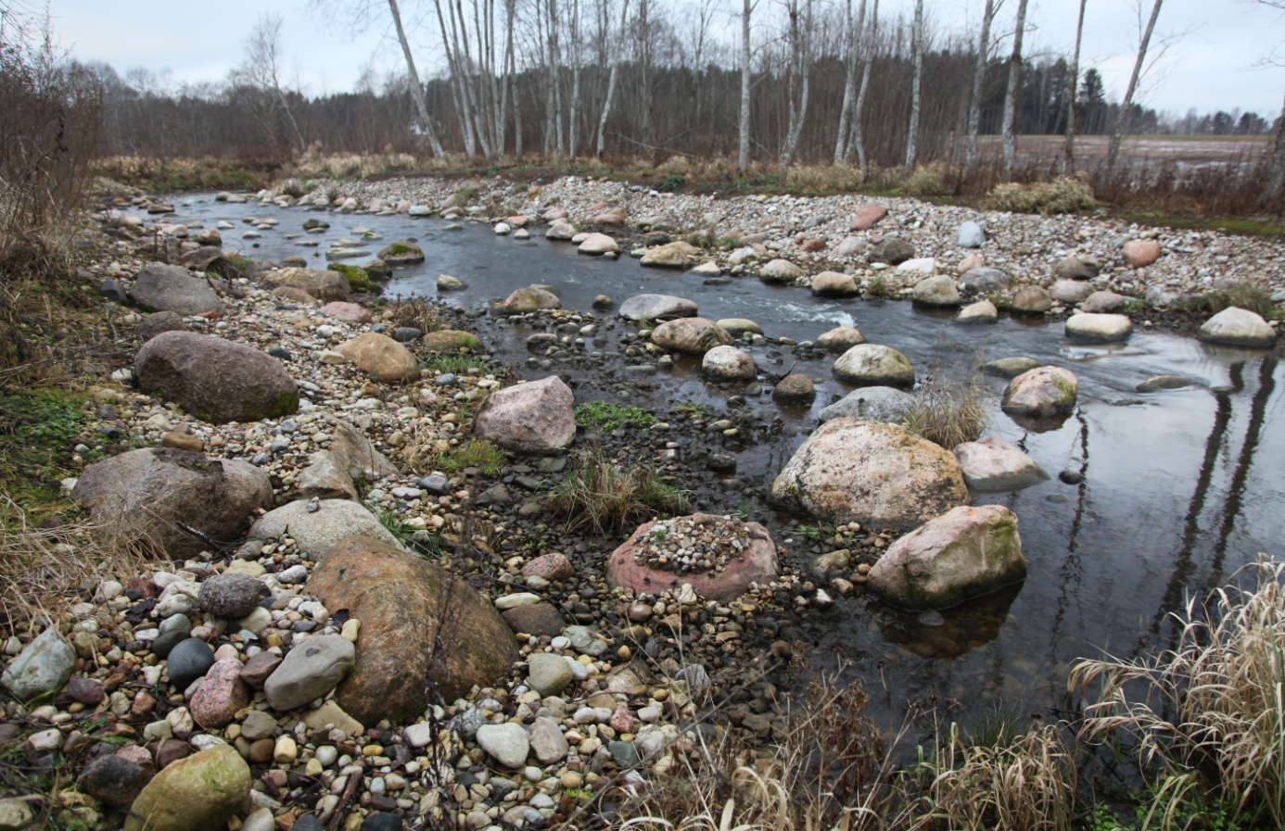
Foto 1. Üldvaade tehiskärestikule suhteliselt väikese vooluhulgaga perioodil 10.12.2014.a.

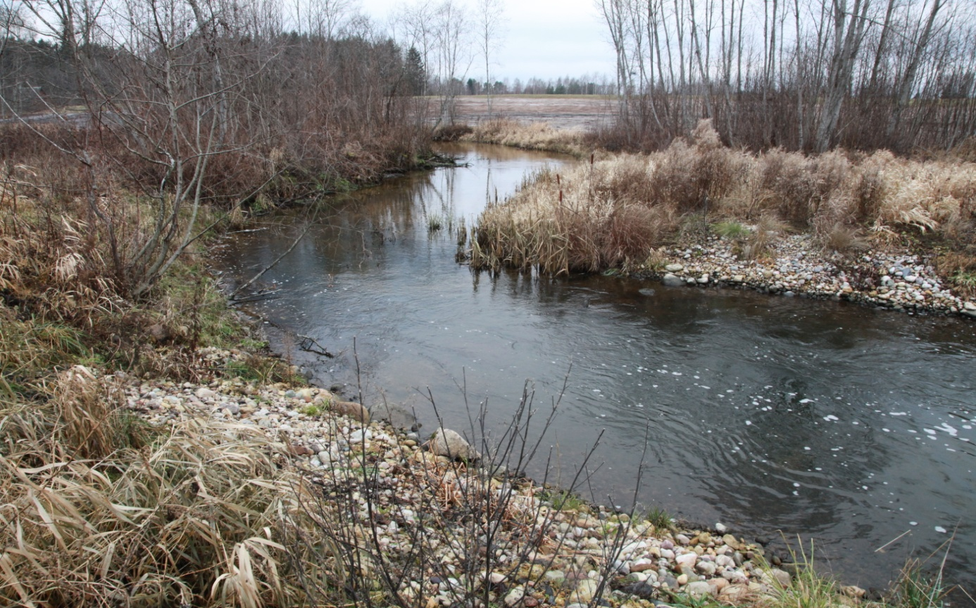
Foto 2. Tehiskärestikust allavoolu jääv korrastatud Leevi jõe osa.

KOKKUVÕTLIK HINNANG
Kokkuvõtva ja üldistava hinnangu andmisel lähtutakse püstitatud peamistest eesmärkidest ning teostamise tulemuslikkusest:
- Tervendada Leevijõe paisjärvede (Veskijärve, Külajärve) ökoloogilist seisundit, et tagada Leevi jõe ja paisjärvede vee ning nende ökosüsteemi hea seisund tulevikus,.
Pidades silmas saneerimispiirkonna järvede ja Leevi jõe ökoloogilist seisundit, siis tuleb märkida, et tööde tulemusena on kujunenud hästi korrastatud paisjärvede süsteem ja tulvavete ärajuhtimiseks on rajatud hästi toimivad ja suure hüdraulilise vastupidavusega liigveelasud. Kalade rände tagamiseks ja vee parema aeratsiooni tagamiseks on rajatud nõuetekohased möödaviikkalapääsud ja tehiskärestik. Järvedest toitaineterikka setete eemaldamise tulemusena on vähenenud oluliselt sisereostuse koormus ja tagatud järvedes suurem veevahetus ja soodsamad hüdroloogilised tingimused kalastikule ja teistele vee organismidele. Teostatud tööd tagavad pikemas perspektiivis Leevi jõe parema seisundi püsimise.
- Korrastada paisjärvede kaldapiirkondi ja luua soodsamad võimalused sotsiaalmajanduslikuks arenguks selles piirkonnas
Teostunud projekt täitis kahtlemata ka siinse elanikkonna ootusi paisjärvede korrastamisel miljööväärtusliku olukorra paranemist. Järjest halvenev vee kvaliteet ja järvede liigne taimestiku vohamine ning vee kvaliteedi halvenemine suurendas ka patogeensete bakterite esinemist ja piiras paisjärvede kasutamist supluskohana. Praegu on projektiala heakorrastatud ja omab oluliselt suuremat rekreatiivset väärtust kui see oli enne.
- Üleujutusohu ning tulvariski vähendamine veekogu vahetus läheduses elavatele inimestele.
Paisjärvedele ja Leevijõe kanalile väljaehitatud hüdrotehnilised rajatised: kolm liigvee lasku ja kaka möödaviikkalapääsu ning enne Veskijärve truupidega varustatud teetamm tagavad kõikide arvestuste kohaselt liigvee ärajuhtimise ja maandavad võimalikud tulvavee riskid. Kuna liigveelasud on ehitatud suure varuga hüdraulilistelt mõjudele, siis pole karta ka avariiliste olukordade teket. See oli ka üheks liigvee laskude rekonstrueerimise eesmärgiks.
- Paisjärvedele parema veevahetuse tagamine
Varemalt paisjärvede vee läbivoolu reguleeriv Veskijärve ülemine paisregulaator ei võimaldanud vajalikul vee suundumist järvedesse, mille tõttu halvenes järvede ökoloogiline seisund oluliselt, eelkõige veevaestel perioodidel ja suviste kõrge temperatuuridega päevadel. Praeguseks rekonstrueeritud teetammi on paigaldatud kaks suure diameetriga truupi, mis tagavad järvede oluliselt parema veevahetuse eelkõige suurvee perioodidel ja ka väiksemate vooluhulkade korral.
- Taimestumist ning edasist kinnikasvamist peatavate meetmete rakendamine.
Kõnealune eesmärk peab silmas paisjärvedest setete eemaldamist ja enne Veskijärve oleva madalaveelise ja taimestikku täis kasvanud lammiala korrastamist ja endise jõesängi taastamist. Praeguseks on nimetatud tööd teostatud ja väljakaevatud ning väljapumbatud setted on ladustatud setteväljaku piirkonda ja lammiala korrastamiseks. Nende tööde tulemusena on oluliselt piiratud paisjärvede makrofüütide ja osaliselt ka vetikate vohamine sisereostuskoormuse vähenemine.
- Paisjärvedega seotud vesiehitiste (Veskijärve ja Külajärve sisse- ja väljavoolude pais-regulaatorid, teetruubid, Leevijõe kanal ja selle sildregulaator) rekonstrueerimine rajades paisudele kalapääsud, mis lisaks rändevõimalusele loovad ka kaladele ja veeselgrootutele väärtuslikke elu- ja sigimispaiku.
Kõnealune temaatika on leidnud käsitlemist juba eespool ja I ehitusetapi tööd analüüsimisel, kuid siinkohal tuleb märkida, et tegemist on kompleksse lahendusega ja praeguseks on kõik tööd (ka II ehitusetapi ) vajaliku kvaliteediga teostatud.
Püstitatud eesmärkide saavutamiseks on tegevused olnud eesmärgipärased ja kompleksse lahendusena täidavad oma ülesannet. Leevi jõe paisjärvede ja selle jõelõigu piirkonna korrastamisega kavandatu eesmärgid on täidetud.

Eksperthinnangu koostas: (litsents KMH 0095) MSc, hüdrobioloog Nikolai Laanetu
Tartu, 19 02. 2015.a. (allkirjastatud digitaalselt)

Kasutatud info allikad:

Kitsing, Rein. 2010. Projekti keskkonnamõju hindamise aruanne: „Leevi jõe, jõel asuvate paisjärvede ning Leevijõe kanali seisundi parandamine“.
Jürgestein, Tauno. 2012. Leevi jõel asuvate Veskijärve ja Külajärve ökoloogilisest seisundist. Eksperthinnang. (Käsikiri 6 lk)
Noorvee, Alar & Kasak, Kuno. 2012. Leevi paisjärvede setteproovide kokkuvõte
Projektdokumentatsiooniga seotud materjalid:
- ”Leevi jõe paisjärvede korrastamine. Tööprojekt. Üldosa. OÜ Piiber Projekt OÜ, töö nr PP0907T“;
- „Leevi jõe paisjärvede korrastamine. Tööprojekt. I köide. Leevi jõe üleujutatud lammiala saneerimine“.
- ”Leevi jõe paisjärvede korrastamine. Tööprojekt. II köide. Veskijärve saneerimine ja Veskijärve paisregulaatori rekonstrueerimine.“ OÜ Piiber Projekt, töö nr PP0907T tekstiline osa.
- ”Leevi jõe paisjärvede korrastamine. Tööprojekt. IV-1 köide. Külajärve ja Asu järve saneerimine. OÜ Piiber Projekt, töö nr PP0907T“ tekstiline osa.
- ”Leevi jõe paisjärvede korrastamine. Tööprojekt. V-1 köide. Leevi jõe ja Leevijõe kanali saneerimine. OÜ Piiber Projekt, töö nr PP0907T“ tekstiline osa;
- „Leevi jõe paisjärvede sette uuring ja liigveelaskme projekteerimine. II köide. Liigveelaskme ehitusprojekt“ . Vesiaed OÜ ja Avek Maa OÜ töö nr VA-AM-12/1T“ tekstiline osa.

